Các kỹ thuật thủy canh
Theo TS. Lê Quang Luân (trưởng phòng sinh học - Trung tâm hạt nhân TP.HCM), hiện nay có rất nhiều kỹ thuật thủy canh thông dụng được ứng dụng trong thực tế :

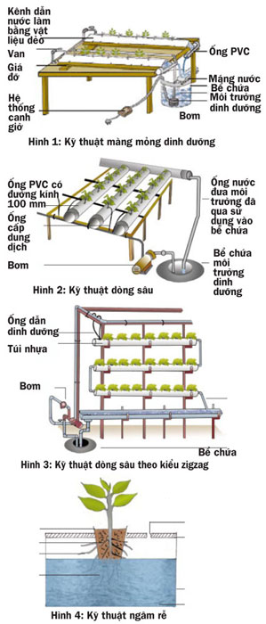
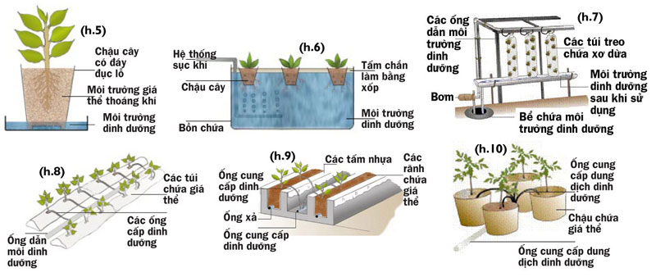
Kỹ thuật màng mỏng dinh dưỡng (h.1): rễ cây được tiếp xúc trực tiếp với chất dinh dưỡng. Màng mỏng (0,5 mm) cho dinh dưỡng chảy xuyên qua các kênh dẫn được làm bằng vật liệu dẻo. Hạt giống cùng với môi trường phát triển được đặt ở trung tâm của ống. Ở mép của hạt giống được kẹp vào màng mỏng để ngăn cản sự bốc hơi và ngăn không cho ánh sáng lọt qua. Môi trường cần cho sự phát triển hấp thu chất dinh dưỡng cung cấp cho cây với tốc độ dòng chảy của dung dịch dinh dưỡng khoảng 2 - 3 lít/phút và chảy dọc suốt chiều dài của kênh dẫn.
Kỹ thuật dòng sâu (h.2): ở độ sâu 2 - 3 cm, dung dịch dinh dưỡng chảy xuyên qua ống nhựa đến những túi lưới nhựa có chứa cây được gắn vào trong ống. Túi nhựa chứa vật liệu trồng cây và phần dưới cùng của chúng tiếp xúc với dịch dinh dưỡng chảy vào ống. Các ống nhựa được sắp xếp trên mặt phẳng ngang hoặc theo chiều đứng dạng zigzag.
Kỹ thuật ngâm rễ (hay còn gọi là nuôi cấy tĩnh) (h.3, 4): túi nhựa được đặt ở vị trí khoảng 3 cm, phần đáy của túi nhựa ngập trong dung dịch dinh dưỡng. Một số rễ được ngâm trong dung dịch dinh dưỡng và một số ít sẽ được treo ở khoảng không khí phía trên, có độ hút ẩm tương ứng.
Kỹ thuật nổi (h.5): thùng chứa có độ sâu khoảng 20 - 30 cm, được lót mặt trong với tấm kính polyethylen màu đen và dinh dưỡng. Cây trồng được thiết lập trong những túi nhựa nhỏ được gắn lên trên những tấm styrofoam hoặc bất kỳ đĩa mỏng nào và cho phép nổi trên dung dịch dinh dưỡng đã được chứa đầy trong thùng chứa. Dung dịch này được sục khí liên tục.
Kỹ thuật mao dẫn (h.6): dưới phần đáy chậu có các lỗ nhỏ. Những chậu này được đặt trong thùng chứa dung dịch dinh dưỡng. Dung dịch dinh dưỡng ngấm vào giá thể bằng kỹ thuật mao dẫn.
Kỹ thuật túi treo (h.7): chiều dài túi khoảng 1 m, dạng hình trụ, màu trắng, bằng nhựa polyethylen mỏng, đã được xử lý qua tia UV. Túi này được làm đầy bằng xơ dừa đã được tiệt trùng. Túi có cấu tạo phần trên cùng gồm móc sắt để treo vào giàn, đồng thời tiếp xúc với ống dẫn dinh dưỡng. Dinh dưỡng sẽ thấm qua xơ dừa bằng kỹ thuật mao dẫn, ở phía đáy của túi có máng hứng dịch dinh dưỡng chảy ra từ túi nhựa.
Kỹ thuật túi (h.8): gồm các túi có chiều dài từ 1 - 1,5 m, bên trên màu trắng, bên dưới màu đen, bên trong chứa cơ chất. Những túi này có chiều cao 6 cm, chiều rộng 18 cm và được đặt trên mặt phẳng nằm ngang. Trên bề mặt có khoét các lỗ nhỏ để gieo hạt hoặc trồng cây con trên đó. Kỹ thuật này gồm có hai túi đặt song song nhau, ở giữa có ống dẫn môi trường dinh dưỡng. Từ các ống này có các ống nhỏ cung cấp môi trường dinh dưỡng cho các lỗ trồng cây con.
Kỹ thuật rãnh (h.9): đây là hệ thống mở (không tuần hoàn). Cây trồng sẽ được trồng trong các khe chứa giá thể, khe này có độ sâu khoảng 30 cm. Giữa các khe chứa giá thể là một khe nhỏ cho đường ống cung cấp môi trường dinh dưỡng. Các ống này sẽ cho dinh dưỡng vào những vị trí có cây trồng. Dinh dưỡng sẽ thấm qua giá thể và giữa mặt đáy của khe chứa giá thể.
Kỹ thuật chậu (h.10): cũng tương tự như kỹ thuật rãnh. Ở đây môi trường làm giá thể được đựng trong các chậu nhựa có lỗ ở đáy. Có một đường ống lớn cung cấp dinh dưỡng, từ các ống này có các ống nhỏ cung cấp dinh dưỡng cho từng chậu.

* Theo ông Nguyễn Công Chính, giám đốc Công ty Sài Gòn thủy canh, chi phí ban đầu để đầu tư lắp đặt một giàn rau trên sân thượng có khoảng ban công từ 10 m2 và yêu cầu độ nắng tối thiểu trong khoảng 6 giờ như sau: chi phí mái che (nhà kính) khoảng 2 m2/giàn: 400.000 - 800.000 đ (sử dụng từ 3 - 10 năm) hoặc lắp khung treo làm sẵn (bằng sắt mạ kẽm) là khoảng 1.300.000 đ.
Chi phí hệ thống (giàn cơ bản 10 ống), khoảng từ 4 - 5 triệu đồng (sử dụng trong khoảng 5 năm). Chi phí thường xuyên cho một lứa rau: nếu tự gieo trồng là khoảng 200.000 đ, còn nếu yêu cầu phục vụ trọn gói là khoảng 500.000 đ.
Diện tích rau mỗi giàn sẽ tương đương 12 m2 nếu trồng trên đất, sản lượng rau thu được (sau 4 tuần) từ 12 - 20 kg tùy theo chủng loại rau. Có thể tham khảo chi tiết giá cả và chủng loại sản phẩm tại Công ty Sài Gòn thủy canh, địa chỉ 290/198 Nơ Trang Long, P.12, Q. Bình Thạnh, TP.HCM, ĐT: (08) 35165456.
Theo KHPT

http://bioted.vn/vinhlong/?mode=news&id=257

Cách trồng rau sạch bằng kỹ thuật thủy canh
Thủy canh là cách trồng rau sạch không cần đất mà trồng trực tiếp vào dung dịch dinh dưỡng. Dinh dưỡng thủy canh đã được chuẩn hoá theo tiêu chuẩn quốc tế không ảnh hưởng đến sức khoẻ người tiêu dùng.
Thủy canh - phương pháp trồng rau sạch tại nhà đơn giản giúp người dân ở thành phố có thể áp dụng, đồng thời cũng được coi như một thú tiêu khiển, và cũng là cách thư giãn của những người có cường độ làm việc cao như hiện nay, đặc biệt phù hợp với người lớn tuổi, người về hưu và trẻ em.
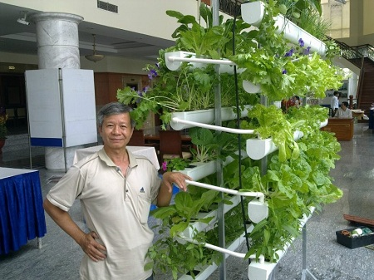
Mô hình trồng rau sạch bằng kỹ thuật thủy canh

ƯU ĐIỂM TRỒNG RAU THEO KỸ THUẬT THỦY CANH
- Không phải làm đất, không có cỏ dại.
- Trồng được nhiều vụ, có thể trái vụ, không cần tưới.
- Không phải sử dụng thuốc trừ sâu bệnh, trừ cỏ dại.
- Năng suất cao hơn từ 25% đến 50%.
- Sản phẩm hoàn toàn sạch đồng nhất.
- Người già yếu trẻ em có thể tham gia có hiệu quả.
- Không tích lũy chất độc, không gây ô nhiễm môi trường.

ĐIỀU KIỆN ĐỂ TRỒNG RAU THỦY CANH
Tận dụng mặt bằng sân thượng, ban công hay khoảng sân trước nhà:
- Ánh sáng cho cây quang hợp ít nhất 5-6 giờ trong một ngày.
- Cần tránh nước mưa để dung dịch dinh dưỡng không bị pha loãng, có thể làm mái che bằng ni lông trắng.
- Cần phun nước 2-3 lần vào buổi trưa nắng gắt đối với rau ăn lá.
- Cần tránh cho cây khỏi bị nghẹt thở: Không bao giờ cho dung dịch ngập hoàn toàn bộ rễ, chừa phân nửa bộ rễ nằm trên mặt dung dịch.

HƯỚNG DẪN CÁCH TRỒNG RAU THỦY CANH
Chuẩn bị vật liệu, dụng cụ
- Hộp xốp (45 x 60 x 15 cm)
- Chất dinh dưỡng
- Rọ nhựa gieo hột
- Hạt rau (xà lách, rau muống, cải xanh, cải ngọt, húng quế...)
- Xơ dừa, tro trấu
- Bình phun nước
Các bước thực hiện
- Chuẩn bị hộp xốp: Hộp xốp có sơn đen bên trong hoặc lót ni long đen để đựng dung dịch.
- Khoan lổ: Dùng ống nước bằng nhựa (có đường kính tương đương miệng rọ) đục lổ trên nắp hộp, số lổ phụ thuộc vào từng loại cây trồng: Rau muống, xà lách, cải xanh, ... có thể 24 lổ.
- Chuẩn bị rọ gieo hạt: Dùng xơ dừa nhồi dưới đáy rọ, nhồi tro trấu bên trên, đặt rọ vào các lổ đã đục trên nắp hộp.
- Chuẩn bị hộp xốp, sơn đen; Khoang lỗ trên nắp hạt; Chuẩn bị ro để gieo hạt
- Gieo hạt: 2-3 hột vào mỗi rọ ở độ sâu khoảng 1cm
- Pha dung dịch: Dinh dưỡng cô đặc đựng trong chai, lắc thật đều đổ vào thùng xốp, thêm đủ lượng nước theo hướng dẫn, sau đó khuấy đều. Mực nước cách miệng thùng ít nhất 2 cm.
- Kết thúc: Đặt nắp hộp có sẳn rọ nhựa đã gieo hạt lên trên hộp xốp chứa dụng dịch dinh dưỡng, sao cho đáy rọ nhựa ngập trong dung dịch từ 1-2 cm.
- Gieo 2 - 3 hạt vào mỗi rọ; Pha dung dịch dinh dưỡng; Đặt nắp hộp lên thùng
Chú ý: Theo dõi mực nước trong hộp xốp, cần pha dinh dưỡng thêm vào khi mực nước thấp hơn bộ rễ.

http://trongrausachtainha.vn/cach-trong-rau-sach-bang-ky-thuat-thuy-canh.new

https://www.facebook.com/media/set/?set=a.463035797134129.1073741835.428027397301636&type=3

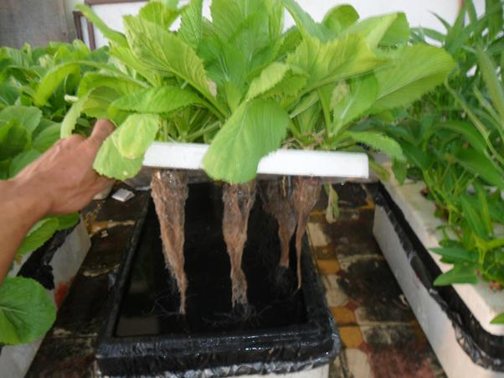
Hình ảnh: Rau cải được trồng theo kỹ thuật thủy canh

Kỹ thuật thủy canh trong nhà lưới
Các phương pháp kỹ thuật thủy canh trong nhà lưới cho phép tạo ra sản phẩm sạch. Dinh dưỡng và chất lượng kiểm soát được thông qua dung dịch thủy canh.
06-08-2013
Kỹ thuật thủy canh trong nhà lưới hoàn toàn không dùng giá thể, phần lớn rễ tiếp xúc với không khí và dịch dinh dưỡng. Tuy nhiên trong một số trường hợp cần giá thể với một lượng rất ít chứa trong các chậu có đục lỗ.
Kỹ thuật thủy canh dịch lỏng có tuần hoàn trong nhà lưới:
Còn gọi là hệ thống đóng, nghĩa là dịch dinh dưỡng được bơm qua hệ thống rễ và dịch thừa được thu lại và tái sử dụng bao gồm các kỹ thuật sau:
- Kỹ thuật màng mỏng dinh dưỡng (NFT – nutrient film technique): Đây là kỹ thuật được sử dụng rộng rãi. Dòng dung dịch dinh dưỡng được bơm từ một bể chứa chảy qua các kênh có độ dốc tạo ra một lớp mỏng dinh dưỡng, dòng dung dịch này ổn định, chảy qua rễ của cây và hồi lưu trở lại bể chứa. Kỹ thuật này không dùng giá thể (chỉ dùng chậu nhỏ để làm giá đỡ cho cây hoặc chậu chứa rockwool hoặc perlite với một lượng nhỏ làm giá thể cây). Với hệ thống này, dung dịch và tiếp xúc trực tiếp với rễ cây để cung cấp dinh dưỡng. Hệ thống này sử dụng phổ biến cho trồng cà chua, và các loại cây cỏ, thảo mộc. Đây là một trong những kỹ thuật thủy canh tốt trong nhà lưới .
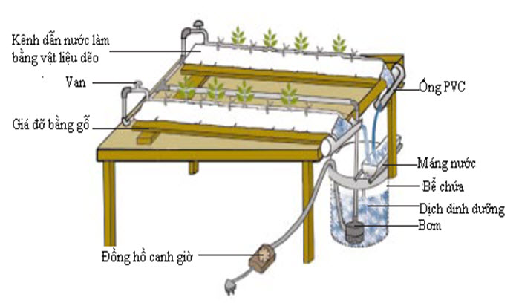
HÌnh kỹ thuật thủy canh trong nhà lưới bằng phương pháp màn mỏng.
- Kỹ thuật dòng sâu (deep flow technique): là một trong những phương pháp kỹ thuật thủy canh trong nhà lưới . Trong phương pháp này, các dung dịch dinh dưỡng chảy qua các ống nhựa PVC (polyvinylclorua) và tiếp xúc với rễ cây bằng cách thấm qua các chậu nhỏ có đục lỗ chứa giá thể là mút xốp, hoặc các loại giá thể khác tùy điều kiện từng nơi.
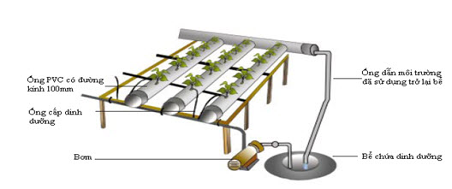
HÌnh kỹ thuật thủy canh trong nhà lưới bằng phương pháp dòng sâu
http://www.nhaluoi.net/ky-thuat-nha-luoi/ky-thuat-thuy-canh-trong-nha-luoi.html

Kỹ thuật thủy canh trong nhà lưới có sử dụng giá thể rắn
Kỷ thuật thủy canh trong nhà lưới có sử dụng giá thể rắn như sơ dừa, mùn cưa .v.v. là kỹ thuật nhà lưới có tính ứng dụng cao, dùng canh tác rau có kích trước lớn
06-08-2013
Với kỹ thuật thủy canh trong nhà lưới có sử dụng giá thể rắn, các hệ thống nhằm kết hợp giữa dung dịch lỏng và giá thể rắn để cây phát triển bên trên, rễ cây nằm hoàn toàn trong giá thể, hệ thống này có thể đóng hay mở. Kỹ thuật này thích hợp cho các loại rau quả có kích thước lớn như cà chua, bầu bí….

- Kỹ thuật túi treo (hanging bag technique): trong nhà lưới cây được trồng kỹ thuật thủy canh cho vào các lỗ bên của các túi treo chứa giá thể trơ (thường là xơ dừa) đã xử lý UV, túi dài khoảng 1m, có dạng hình trụ, ngoài trắng, trong đen, dày, làm bằng polyethylene. Dịch dinh dưỡng được bơm lên đỉnh của mỗi túi treo cung cấp cho túi bằng một máy phun nước (micro sprinkler) gắn bên cạnh đỉnh túi treo, từ đó dịch dinh dưỡng sẽ thấm xuống giá thể và tới rễ cây.
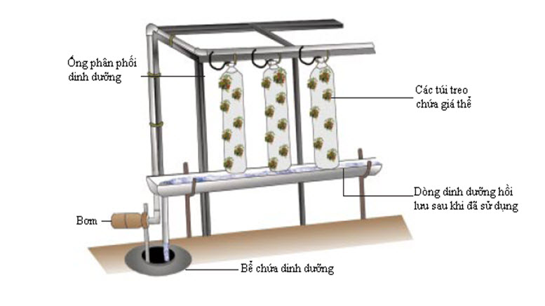
Hình minh họa kỹ thuật thủy canh trong nhà lưới có sử dụng giá thể rắn bằng kỹ thuật túi treo
- Kỹ thuật túi tăng trưởng (growing bag technique): kỹ thuật dùng túi tăng trưởng thủy canh, trong nhà lưới cây giống được đưa vào trồng trong các túi nhựa tổng hợp chứa giá thể (thường là bột xơ dừa đã khử trùng) đặt nằm ngang, chống tia UV, ngoài trắng trong đen, dài khoảng 1 – 1,5 m, cao khoảng 6 cm rộng khoảng 18 cm, dưới mỗi túi có khe nhỏ để thoát nước hoặc rửa trôi.
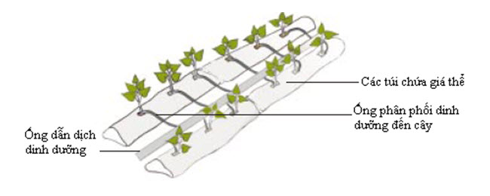
Hình minh họa kỹ thuật thủy canh trong nhà lưới có sử dụng giá thể rắn bằng kỹ thuật túi tăng trưởng
- Kỹ thuật chậu (pot technique): Phương pháp này trong nhà lưới dùng kỹ thuật thủy canh có sử dụng giá thể rắn ;cây được trồng vào các chậu bằng đất sét hay (plastic) chứa giá thể và được cung cấp dinh dưỡng bằng một hệ thống vòi tưới.
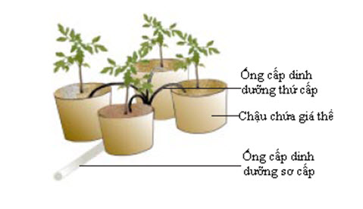
Hình minh họa kỹ thuật thủy canh trong nhà lưới có sử dụng giá thể rắn bằng kỹ thuật chậu
http://www.nhaluoi.net/ky-thuat-nha-luoi/ky-thuat-thuy-canh-trong-nha-luoi-co-su-dung-gia-the-ran.html

Kỹ thuật Thủy canh cây trồng
Ngọc Huy 26/06/2014
Kỹ thuật trồng cây bằng phương pháp thuỷ canh ra đời đã mở ra một triển vọng mới giúp con người có thể cải thiện được kỹ thuật trồng cây bằng phương pháp truyền thống; khắc phục được những yếu tố gây hại trong chăm sóc cây trồng; sản xuất được nguồn rau sạch, an toàn, đảm bảo chất lượng cho con người sử dụng.
A) Giới thiệu
Kỹ thuật trồng cây bằng phương pháp thuỷ canh ra đời đã mở ra một triển vọng mới giúp con người có thể cải thiện được kỹ thuật trồng cây bằng phương pháp truyền thống; khắc phục được những yếu tố gây hại trong chăm sóc cây trồng; sản xuất được nguồn rau sạch, an toàn, đảm bảo chất lượng cho con người sử dụng. Đối với kỹ thuật này, trên thế giới đã có từ lâu và được ứng dụng rộng rãi ở các nước có nền khoa học, công nghệ tiên tiến với quy mô từ sản xuất nhỏ đến sản xuất công nghiệp; nhưng ở nước ta kỹ thuật này vẫn còn mới mẻ và chưa được ứng dụng rộng rãi.
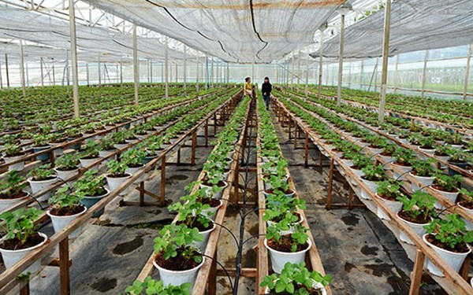
Vườn dâu tây hiện đại của Biofresh ở Đà Lạt

B) Kỹ thuật thủy canh
1. Khái niệm: Thuỷ canh (Hydroponic) là kỹ thuật trồng cây không dùng đất mà trồng trực tiếp vào dung dịch dinh dưỡng hoặc các giá thể mà không phải là đất. Các giá thể đó có thể là cát, trấu, vỏ xơ dừa, than bùn vermiculite perlite…
2. Kỹ thuật trồng:
* Môi trường dinh dưỡng
Trong kỹ thuật thuỷ canh, môi trường là yếu tố rất quan trọng đối với cây trồng. Vì nó quyết định đến quá trình sinh trưởng và phát triển của cây. Do vậy, việc tìm ra môi trường thích hợp cho cây trồng sinh trưởng và phát triển là điều cần thiết.
Với kỹ thuật thuỷ canh, chất dinh dưỡng – môi trường nuôi trồng cần thiết cho quá trình sinh trưởng và phát triển thích hợp là: O, H, N, C, S, Mg, Fe, Cu, Zn, Bo, Mo. Một số nguyên tố thì chỉ cần với số lượng rất ít, tuy nhiên một trong các nguyên tố đó có thể trở thành một nhân tố giới hạn đối với sự lành mạnh của cây. Sự thiếu hụt bất kỳ một nguyên tố nào đó đều có thể xảy ra với những triệu chứng và đặc thù riêng, có thể cho ta biết là cây đang thiếu nguyên tố nào.
Cacbon và Oxy được cung cấp bởi không khí. Khí CO₂ được xâm nhập vào cơ thể thực vật qua quang hợp hay hoà tan trong nước.
Các nguyên tố đa lượng thường sử dụng cho cây trồng thuỷ canh là: N₂ , P, K, Ca, Mg.
Các nguyên tố vi lượng: Zn, S, Fe, Cu, Mg, Si.
Pha chế dung dịch dinh dưỡng:
- Việc pha chế dung dịch dinh dưỡng đúng phương pháp và theo nguyên tắc giúp cho môi trường không bị kết tủa làm mất tác dụng của hoá chất giúp cho cây hấp thu chất dinh dưỡng được dễ dàng và sử dụng được môi trường dinh dưỡng tối ưu.
- Trong thuỷ canh tất cả các chất cần thiết cung cấp cho cây đều được sử dụng dưới dạng các muối khoáng vô cơ được hoà tan trong dung môi là nước.
- Nhiều công thức dinh dưỡng được công bố và sử dụng thành công cho nhiều đối tượng cây trồng như cải xà lách, cải ngọt, bông cải dâu tây, nho, cà chua và các loại hoa, …
- Môi trường dinh dưỡng đạt yêu cầu cao khi có sự cân bằng về nồng độ ion khoáng sử dụng trong môi trường để đảm bảo độ pH ổn định trong khoảng từ 5,5- 6,0 là độ pH mà đa số các cây trồng sinh trưởng và phát triển tốt nhất.
- Sự thành công hay thất bại của việc trồng thuỷ canh phụ thuộc vào việc xử lý chất dinh dưỡng, điều này có thể đạt được tuỳ thuộc vào độ pH, nhiệt độ, và độ dẫn điện của môi trường…
pH của môi trường
- pH của môi trường rất quan trọng vì nó ảnh hưởng đến khả năng hoà tan hay kết tủa các chất dinh dưỡng. Ngoài ra pH tối ưu còn giúp cho cây hấp thụ chất dinh dưỡng được tối đa. Nên việc điều chỉnh pH sau khi pha môi trường là điều rất cần thiết và không thể thiếu. Trong kỹ thuật thuỷ canh, pH môi trường dinh dưỡng thường điều chỉnh trong khoảng 5,5 - 6,0.
- Trong quá trình trồng cây cần thường xuyên kiểm tra hàm lượng , nồng độ chất dinh dưỡng, các yếu tố pH, nhiệt độ, ánh sáng… để điều chỉnh cho thích hợp tạo điều kiện tốt nhất cho cây sinh trưởng và phát triển đạt năng suất cao.
* Các loại hình trồng thuỷ canh
Hiện nay có nhiều loại hình thuỷ canh, nhưng quy tụ lại có ba hệ thống thuỷ canh. Chủ yếu được sử dụng trên thế giới.
Hệ thống thuỷ canh không hồi lưu
- Là hệ thống có dung dịch dinh dưỡng đặt trong hộp xốp hoặc các vật chứa cách nhiệt khác, dung dịch nằm nguyên trong hộp chứa từ lúc trồng cây đến khi đến khi thu hoạch.
- Hệ thống này thích hợp với quy mô gia đình ở các nước kém phát triển, đòi hỏi phải có chất dinh dưỡng tự điều chỉnh được độ pH của dung dịch.
- Kỷ thuật thuỷ canh đơn giản hiện đang triển khai tại nước ta là loại này.
Hệ thống thuỷ canh hồi lưu
- Hệ thống có dung dịch dinh dưỡng được bơm tuần hoàn từ một bình chứa có lắp đặt các thiết bị điều chỉnh tự động các thông số của dung dịch để đưa tới các bộ rễ nuôi cây, sau đó quay trở lại các bình chứa để điều chỉnh lại thông số.
- Hệ thống này có hiệu quả kinh tế cao hơn, không đòi hỏi chất dinh dưỡng có cơ chế tự điều chỉnh độ pH, thích hợp với quy mô sản xuất lớn.
Hệ thống khí canh
- Đây là hệ thống thuỷ canh cải tiến khi rễ cây không được trực tiếp nhúng vào dung dịch mà phải qua hệ thống bơm phun định kỳ, nhờ vậy tiết kiệm được dinh dưỡng và bộ rễ được thở tối đa.
- Trong kỹ thuật này các cây được trồng trong một thùng cách nhiệt, chỉ chứa sương mù và hơi nước. Sương mù (chất dinh dưỡng) được phun định kỳ vào những thời gian nhất định trong suốt quá trình trồng cây. Cây trồng được treo lơ lửng trong thùng, chúng được duy trì trong điều kiện sống độc lập. Vì không sử dụng đất hay môi trường tổng hợp (giá thể) nên môi trường có độ sạch cao, cây sạch bệnh. Nếu một cây trồng bị nhiễm bệnh thì có thể di chuyển nó ra khỏi hệ thống một cách dễ dàng mà không ảnh hưởng đến các cây khác.
- Dung dịch dinh dưỡng thừa sau khi sử dụng được thu lại, lọc, bổ sung để được tiếp tục sử dụng. Do không cần thường xuyên có một lớp nước dày nên trọng lượng của toàn bộ hệ thống khí canh tương đối nhẹ, dễ bố trí trên nóc nhà hoặc sân thượng ở trong thành phố.
- Về nguyên tắc hệ thống này có hiệu quả kinh tế rất cao, hoàn toàn có thể ứng dụng để làm giảm giá thành cây giống trong công nghệ sinh học thực vật. Theo nghiên cứu của các nhà khoa học Singapore, trong hệ thống khí canh nhiệt độ ở vùng rễ luôn luôn thấp hơn nhiệt độ ở ngoài trời khoảng 2 độ C, do hiệu ứng bốc hơi, nhờ vậy cây sinh trưởng nhanh hơn trong đất thường hay trong hệ thống thuỷ canh không hồi lưu. Hệ thống này thích hợp cho qui mô sản xuất rau, hoa thương phẩm. Có thể trồng cây trái vụ.
3. Ưu điểm
Kỹ thuật thuỷ canh ra đời đã mang lại nhiều lợi ích cho con người trong việc sản xuất và cung cấp nguồn rau sạch, an toàn cho con người. Do đó việc ứng dụng kỹ thuật thuỷ canh đã cho thấy được nhiều ưu điểm và tiện lợi trong sản xuất rau. Đó là:
+ Không cần đất chỉ cần không gian để đặt hệ thống trồng, do vậy có thể triển khai ở những vùng đất cằn cỗi như hải đảo, vùng núi xa xôi, cũng như tại gia đình ở hành lang, sân thượng …
+ Không phải làm đất, không có cỏ dại, không cần tưới.
+ Trồng được nhiều vụ, có thể trồng trái vụ.
+ Không phải sử dụng thuốc trừ sâu bệnh và các hoá chất độc hại khác.
+ Năng suất cao vì có thể tối ưu được điều kiện trồng.
+ Sản phẩm sạch, đồng nhất, giàu dinh dưỡng và tươi ngon.
+ Không tích luỹ chất độc, không gây ô nhiễm môi trường.
+ Tiết kiệm sức lao động và thời gian chăm sóc.
Tuy nhiên, bên cạnh đó kỹ thuật thuỷ canh cũng có những khuyết điểm như:
+ Chỉ trồng được một số loại cây.
+ Giá thành sản xuất còn cao.
C) Một số quy trình phổ biến
1. Quy trình trồng các loại cải (cải xà lách và cải ngọt)
Vị trí trồng: Nơi có ánh nắng mặt trời càng nhiều càng tốt, tránh nơi khuất nắng và được che mưa.
Chuẩn bị hộp xốp:
- Chuẩn bị hộp xốp có độ cao khoảng từ 20 - 25 cm. Lót nylon đen vào trong đáy hộp trước khi đổ dung dịch vào hộp.
- Nắp hộp xốp đã được đục lỗ theo khoảng cách quy định, thường là 15 x 15 cm.
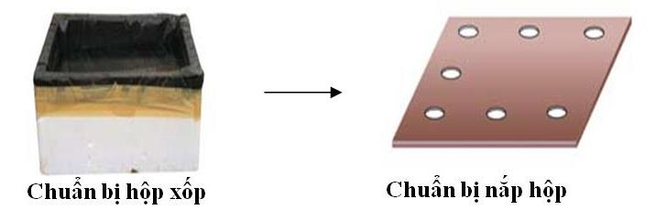
Chuẩn bị dung dịch dinh dưỡng
- Tuỳ đối tượng được trồng mà chuẩn bị dung dịch dinh dưỡng phù hợp.
- Dung dịch dinh dưỡng có thể tự pha hoặc mua các dung dịch đã được thương mại.
Chuẩn bị gieo hạt
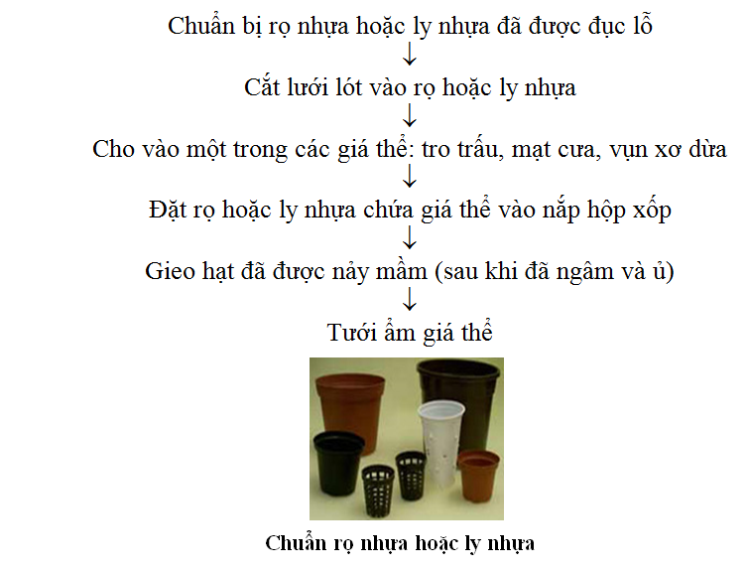

Trồng và chăm sóc
- Cho dung dịch dinh dưỡng và hộp xốp chạm đến rọ hoặc ly nhựa.
- Không để rễ cây cách ly với dung dịch dinh dưỡng
- Dung dịch dinh dưỡng có thể thay 2 tuần/ lần
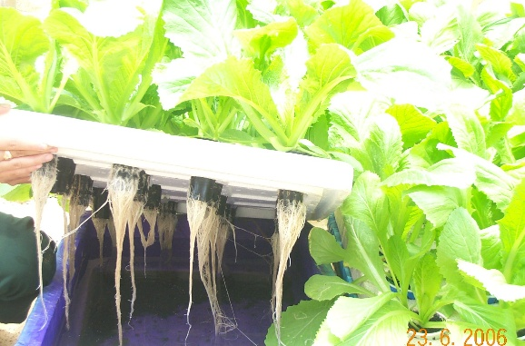
* Ghi chú: Ngoài ra, thay vì hệ thống hộp xốp có thể dùng hệ thống ống nhựa (ống nước) có đường kính 09 cm để trồng.
2. Quy trình trồng các loại cà chua
Vị trí trồng: Nơi có ánh nắng mặt trời càng nhiều càng tốt, tránh nơi khuất nắng và được che mưa.
Chuẩn bị túi nilon và giá thể:
- Chuẩn bị túi nilon đen, chắc chắn, đục lỗ nhỏ (để thoát nước)
- Chuẩn bị giá thể vụn xơ dừa đã được làm sạch.
- Cho khoảng 1kg giá thể vào túi nilon trên
Chuẩn bị dung dịch dinh dưỡng: Dung dịch dinh dưỡng có thể tự pha hoặc mua các dung dịch đã được thương mại.
Chuẩn bị gieo hạt
- Gieo hạt vào vỉ xốp có chứa giá thể vụn xơ dừa
- Tưới ẩm và theo dõi đến khi cây con cao khoảng 10 - 15 cm
Trồng và chăm sóc:
- Trồng cây con vào túi nilon đã chứa giá thể
- Tưới ẩm giá thể hằng ngày bằng dung dịch dinh dưỡng.

Kỹ thuật Thủy canh cây trồng
http://kinhtetamky.gov.vn/Default.aspx?tabid=109&NewsViews=93

https://sites.google.com/site/nhatkynguyenhoacuc/anh-yeu
http://rausachnhatrang.com/thuy-canh-tinh/quy-trinh-ky-thuat-trong-rau-sach-bang-he-thuy-canh-don-gian/

Trồng rau bằng phương pháp thủy canh

https://www.youtube.com/watch?v=57unKBMcZvg

Phương pháp trồng rau thủy canh

https://www.youtube.com/watch?v=5MSal61m6Ek

Kỹ thuật trồng rau sạch an toàn bằng phương pháp thủy canh trên hệ thống hồi lưu
https://www.youtube.com/watch?v=FghEAkSpkic

Trồng rau sạch với hệ thống vườn treo
https://www.youtube.com/watch?v=nWJEjX0JqhE

NÔNG NGHIỆP: TRỒNG RAU SẠCH TẠI NHÀ

https://www.youtube.com/watch?v=srEfN5q9MJY

Những điều cần lưu ý trong sản xuất rau thủy canh
http://www.baolamdong.vn/kinhte/201503/nhung-dieu-can-luu-y-trong-san-xuat-rau-thuy-canh-2403247/

